День в истории: 2 сентября
Соглашение о строительстве МКС, основание министерства финансов в США и другие события, произошедшие в этот день.

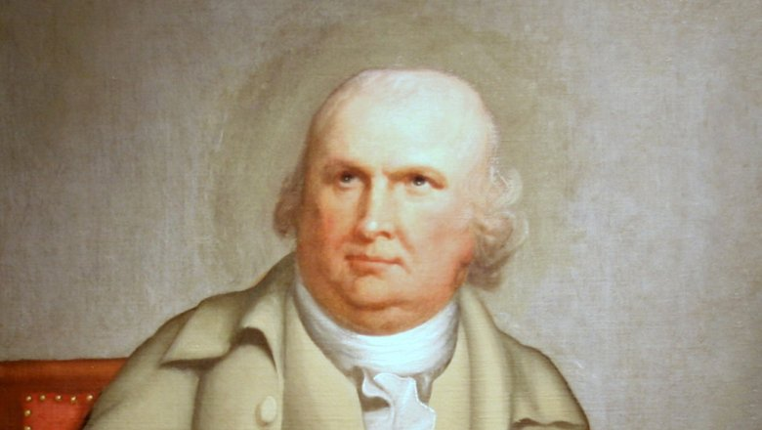

Основано министерство финансов США
Министерство было создано 2 сентября 1789 года. До этого, с 1781 по 1784 год, финансами Континентального конгресса руководил Роберт Моррис, должность которого называлась «суперинтендант финансов».
Сегодня в функции министерства входит разработка и исполнение экономической и денежной политики США, регулирование экспорта и импорта, контроль за деятельностью банковских и финансовых организаций, сбор налогов, эмиссия банкнот и чеканка металлических монет.

Началось строительство Одессы
Официально историю Одессы принято отсчитывать с 1794 года, когда императрица Екатерина II издала рескрипт об основании города и гавани на месте татаро-турецкого поселения Хаджибей.
2 сентября 1794 года с благословения митрополита Екатеринославского и Таврического Гавриила были забиты первые сваи в основание города.
Название Одесса впервые встречается в 1795 году. Наиболее достоверной версией о его происхождении считается предположение о том, что город назвали в честь древнегреческой колонии Одессос, которая располагалась недалеко от Одесского залива.

Первый выход в эфир телевидения Китая
Центральное телевидение Китая было учреждено в мае 1958-го и впервые вышло в эфир 2 сентября того же года. На сегодняшний день Центральное телевидение Китая — одна из крупнейших телекомпаний мира. Она говорит не только на китайском, но и на английском, русском, французском и испанском языках и ведет вещание по 42 телеканалам на более, чем 200 стран мира.
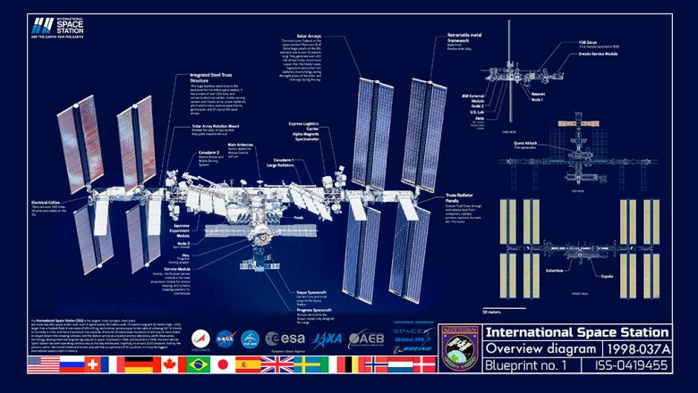

​​​​​​Россия и США подписали соглашение о строительстве МКС
2 сентября 1993 года Председатель Правительства Российской Федерации Черномырдин и вице-президент США Гор подписали «Совместное заявление о сотрудничестве в космосе», предусматривающее в том числе создание совместной станции.
Официальным названием станции стало «Международная космическая станция», хотя параллельно использовалось и неофициальное — космическая станция «Альфа».
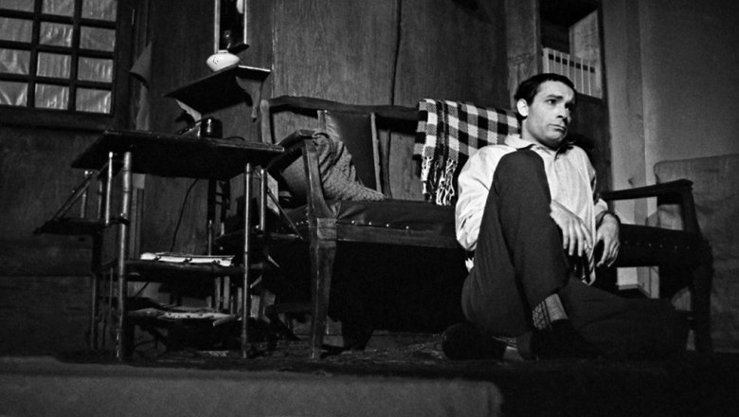

День рождения Валентина Гафта
В этом году поэту, актеру театра и кино Валентину Гафту исполняется 85 лет. Он окончил Школу-студию МХАТ, работал в Театре имени Моссовета, Московском драматическом театре (сейчас Театр на Малой Бронной), Театре имени Ленинского комсомола (сейчас «Ленком»). В 1969 году Олег Ефремов пригласил Гафта в театр «Современник». Тем не менее многим Гафт запомнился не по театральным работам, а по ролям в картинах Эльдара Рязанова «Гараж», «Небеса обетованные», «О бедном гусаре замолвите слово…».
В августе 2019 года Гафт был госпитализирован с инсультом. Позднее его перевели в реабилитационный центр, и сейчас он постепенно восстанавливается.
Пресс - служба СРО Союз «Охрана»

.

